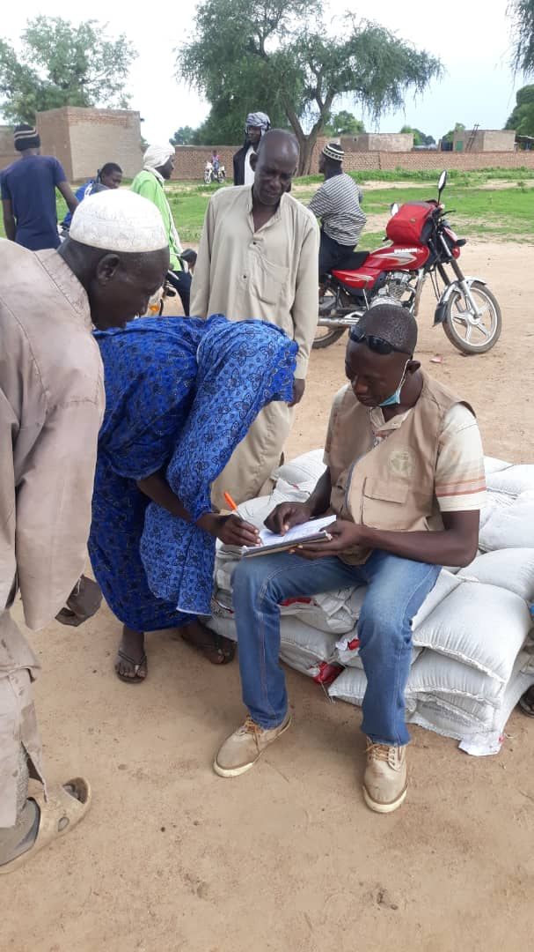
Photo : Distribution des intrants agricoles dans la province du Ouaddai

